**LAPORAN PROGRES MINGGUAN**

**FINAL PROJECT SISTEM TERTANAM**

**Disusun oleh:**

**Iqbal Muchlis 5024201073**

**Dosen Pembimbing:**

**Eko Pramunanto, S.T., M.T.**

**FAKULTAS TEKNOLOGI ELEKTRO DAN INFORMATIKA CERDAS**

**TEKNIK KOMPUTER**

**INSTITUT TEKNOLOGI SEPULUH NOPEMBER**

**SURABAYA**

**2023**

1. **PENJELASAN TUGAS**

Rancanglah sistem untuk menampilkan jam, kalender, suhu dan alarm dengan karakter pada dot matrix LED 8 x 32 (4 buah matrix LED 8x8), dengan input keyboard USB. Suhu diukur dengan menggunakan sensor suhu analog (seperti LM35 atau yang sejenisnya).

Spesifikasi fitur:

a. mode : run, set jam, set tanggal, set alarm.

b. select set : jam, menit, detik / tgl, bln, thn,

c. 3 waktu alarm dengan text (wajib) + buzzer (optional nilai plus):

- alarm 1: Display NRP

- alarm 2: Display NRP + Nama

- alarm 3: Display text yang diinputkan

Waktu aktif untuk alarm 1, 2 dan 3 bisa diset dengan tanggal, jam, menit dan durasinya dalam detik.

d. Tampilan:

- Kecerahan diatur sesuai kecerahan lingkungan dengan sensor cahaya.

- Jam, menit, detik

- Pada setiap detik ke 10 dan 40 tampilkan tgl-bln-thn selama 3 detik

- Pada setiap detik ke 13 dan 43 tampilkan suhu dengan keterangan ͦ C (derajad Celcius)

- Pada saat waktu tepat sama dengan waktu seting alarm tampilkan text alarm sesuai durasi setingnya.

- Kecepatan geser tampilan text panjang (running text) adalah 0.5 detik per kolom matrix LED.

- Sebagai tambahan nilai : tampilan berkedip saat berada pada mode seting (input dari keyboard).

Output:

- 8x32 dot matrix LED

1. **ALAT DAN BAHAN**

Alat dan bahan yang saya pakai untuk final project ini adalah:

* Arduino UNO

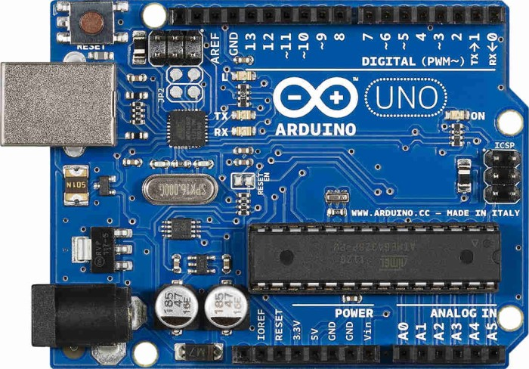

* Button

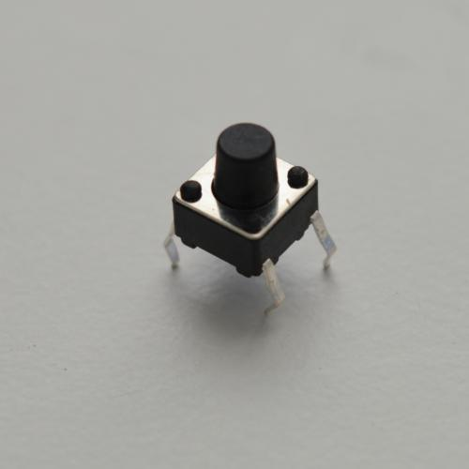

* MAX7219 LED Dot Matrix Module 4-IN-1 32x8

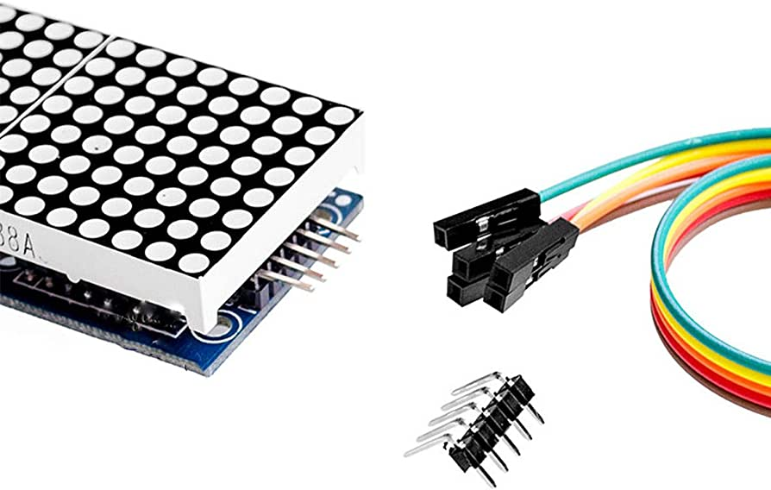

* LM35 (analog temperature sensor)

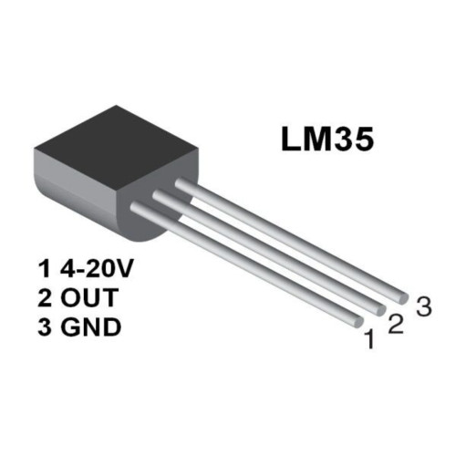

* Real time clock (DS3231)

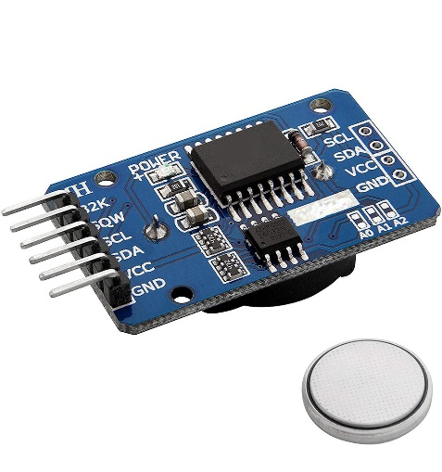

* LDR (Light Sensor Module)

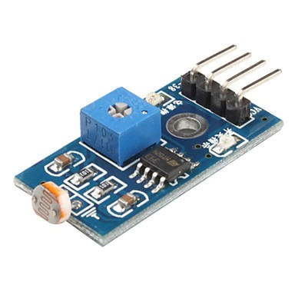

* Breadboard

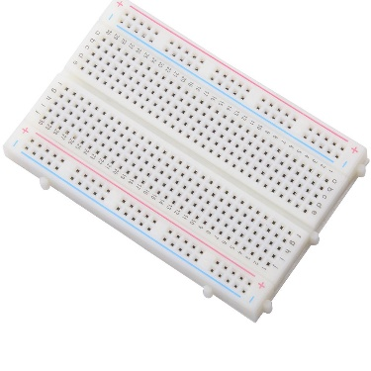

* PCB

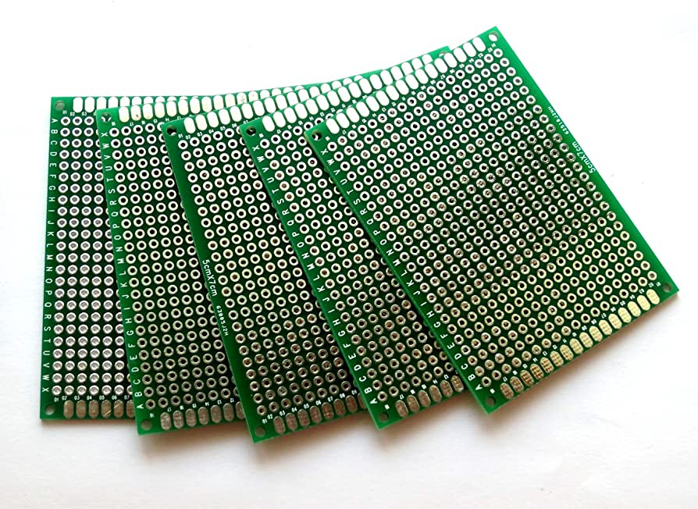

* Kabel

- Male to female untuk dot matrix

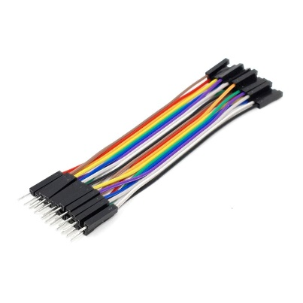

- Male to male untuk selain dot matrix

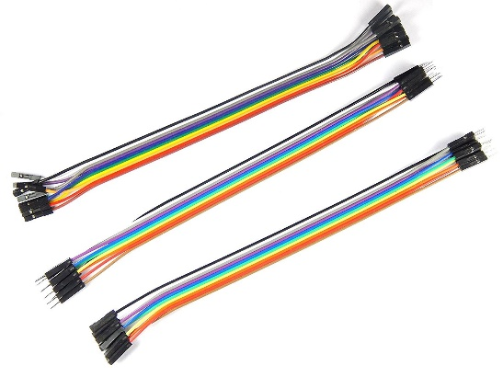

*detail berapa banyak kabel/button/dll akan saya keluarkan pada laporan terakhir.

1. **RANGKAIAN SEMENTARA**

Berikut merupakan rangkaian semetara pada breadboard yang telah saya rancang:

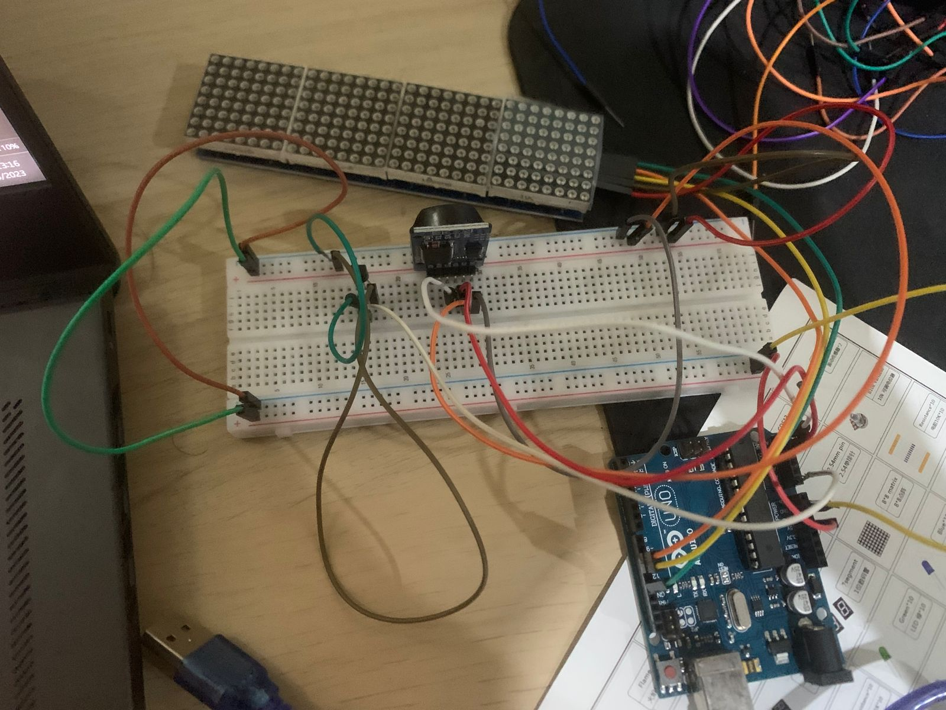

Detail rangkaian:

* Dot matrix

- VCC disambungkan pada 5v di arduino

- GND disambungkan pada GND di arduino

- DIN disambungkan pada pin 11 di arduino

- CS disambungkan pada pin 10 di arduino

- CLK disambungkan pada pin 13 di arduino

* RTC

- VCC disambungkan pada 5v di arduino

- GND disambungkan pada GND di arduino

- SDA disambungkan pada A4 di arduino

- SCL disambungkan pada A5 di arduino

* LM35

- 4-20V disambungkan pada 5v di arduino

- GND disambungkan pada GND di arduino

- OUT disambungkan pada A0 di arduino

1. **PROGRESS**

- Diagram blok:

- Dengan menggunakan library:

* MD_MAX72XX (<https://github.com/MajicDesigns/MD_MAX72XX>)

- untuk mengatur display dot matrix

- kemungkinan akan saya hapus karena bisa digunakan dengan MD_Parola saja

* MD_Parola (<https://github.com/MajicDesigns/MD_Parola>)

- untuk mengatur, memunculkan tampilan, scrolling text, dll pada display dot matrix

* Streaming (<https://github.com/janelia-arduino/Streaming>)

- sehingga dapat melakukan cout << variable << endl seperti pada c++

- dilakukan dengan cara Serial << variable << endl

* TimeLib (<https://github.com/PaulStoffregen/Time>)

- untuk mendapatkan time

* DS3232RTC (<https://github.com/JChristensen/DS3232RTC>)

- untuk mengatur real time clock

* LM35 (<https://github.com/wilmouths/LM35>)

- untuk mengatur sensor temperature agar lebih mudah

- Hasil:

* dapat menyalakan display dot matrix
* dapat mengatur brightness dot matrix
* dapat menampilkan text/angka pada display dot_matrix
* dapat melakukan scrolling text
* dapat melakukan set kalender dan jam dengan keyboard
* dapat menampilkan real time untuk:

- jam

- kalender

- suhu

- Code:

// TODO:

// - check if temp is accurate or not

// - make alarm

// - implement light sensor to check brightness

// - if can fix high memory usage

//  - problem is at library itself "MD_Parola P = MD_Parola(HARDWARE_TYPE, CS_PIN, MAX_DEVICES);" causes like 70% memory usage

// //- display clock, calendar properly

// //- make text scroll

// dot matrix

#include <MD_Parola.h> // https://github.com/MajicDesigns/MD_Parola

// #include <MD_MAX72xx.h> // https://github.com/MajicDesigns/MD_MAX72XX)

#include <SPI.h>

#define HARDWARE_TYPE MD_MAX72XX::FC16_HW

#define MAX_DEVICES 4

#define CLK_PIN 13

#define DATA_PIN 11

#define CS_PIN 10

MD_Parola P = MD_Parola(HARDWARE_TYPE, CS_PIN, MAX_DEVICES);

// real time clock

#include <Streaming.h>  // https://github.com/janelia-arduino/Streaming

#include <TimeLib.h>    // https://github.com/PaulStoffregen/Time

#include <DS3232RTC.h>  // https://github.com/JChristensen/DS3232RTC

DS3232RTC myRTC;

// temp sensor

#include <LM35.h> // https://github.com/wilmouths/LM35

LM35 lm35(A0);

// for snprintf

char buffer[60];

void setup() {

  Serial.begin(115200);

  myRTC.begin();

  P.begin();

  // setSyncProvider() causes the Time library to synchronize with the

  // external RTC by calling RTC.get() every five minutes by default.

  setSyncProvider(myRTC.get);

  Serial << F("RTC Sync");

  if (timeStatus() != timeSet) Serial << F(" FAIL!");

  Serial << endl;

  P.displayClear();

}

void loop() {

  P.setIntensity(0);

  // change time_t (uint32_t) to uint16_t if need to free more memory

  static time_t tLast;

  time_t t;

  tmElements_t tm;

  // check for input to set the RTC, minimum length is 12, i.e. yy,m,d,h,m,s

  if (Serial.available() >= 12) {

    // note that the tmElements_t Year member is an offset from 1970,

    // but the RTC wants the last two digits of the calendar year.

    // use the convenience macros from the Time Library to do the conversions.

    int y = Serial.parseInt();

    if (y >= 100 && y < 1000)

      Serial << F("Error: Year must be two digits or four digits!") << endl;

    else {

      if (y >= 1000)

        tm.Year = CalendarYrToTm(y);

      else  // (y < 100)

        tm.Year = y2kYearToTm(y);

      tm.Month = Serial.parseInt();

      tm.Day = Serial.parseInt();

      tm.Hour = Serial.parseInt();

      tm.Minute = Serial.parseInt();

      tm.Second = Serial.parseInt();

      t = makeTime(tm);

      myRTC.set(t);  // use the time_t value to ensure correct weekday is set

      setTime(t);

      Serial << F("RTC set to: ");

      printDateTime(t);

      // sprintf(buffer, "%d %s %d %d:%d:%d", day(t), monthShortStr(month(t)), _DEC(year(t)), hour(t), minute(t), second(t));

      // P.displayText(buffer, PA_CENTER, 25, 25, PA_SCROLL_LEFT, PA_SCROLL_LEFT);

      // P.displayReset();

      Serial << endl;

      // dump any extraneous input

      while (Serial.available() > 0) Serial.read();

    }

  }

  t = now();

  // sprintf(buffer, "%d.%d.%d > %d %s %d", hour(t), minute(t), second(t), day(t), monthShortStr(month(t)), _DEC(year(t)));

  if (t != tLast) {

    tLast = t;

    // prints calendar and clock

    printDateTime(t);

    // // prints celcius

    // uint8_t c = myRTC.temperature() / 4.;

    // Serial << c << F(" C  ");

    // from LM35 (celcius)

    // int celcius = analogRead(LM_35);

    // int displayCelcius = celcius * (5.0/1023.0) * 100;

    // Serial << displayCelcius << F(" C");

    // displays to dot matrix

    // snprintf(buffer, sizeof(buffer), "Iqbal Muchlis 5024201073 -> %d.%d.%d >> %d %s %d >> %d C", hour(t), minute(t), second(t), day(t), monthShortStr(month(t)), _DEC(year(t)), displayCelcius);

    Serial << lm35.getTemp(CELCIUS) << " " << myRTC.temperature() / 4.0;

    int celciusTemp = lm35.getTemp(CELCIUS);

    snprintf(buffer, sizeof(buffer), "Iqbal Muchlis 5024201073 -> %d C >> %d.%d.%d >> %d %s %d", celciusTemp, hour(t), minute(t), second(t), day(t), monthShortStr(month(t)), _DEC(year(t)));

    // snprintf(buffer, sizeof(buffer), "%d C", celciusTemp);

    // float voltage = analogRead(LM_35) * (5.0 / 1023.0);

    // float celcius = (voltage - 0.5) * 100.0;

    // Serial << celcius << F(" C");

    // snprintf(buffer, sizeof(buffer), "Iqbal Muchlis 5024201073 -> %d.%d.%d >> %d %s %d >> %0.2f C", hour(t), minute(t), second(t), day(t), monthShortStr(month(t)), _DEC(year(t)), celcius);

    // THIS FLOAT BELOW IS EATING TOO MUCH MEMORY DONT USE IT

    // (this was once a frightening float) uint8_t c = myRTC.temperature() / 4.;

    // (this was once a frightening float) uint8_t f = c * 9. / 5. + 32.;

    // Serial << F("  ") << c << F(" C  ") << f << F(" F");

    Serial << endl;

  }

  // sprintf(buffer, "%d %s %d %d:%d:%d", day(t), monthShortStr(month(t)), _DEC(year(t)), hour(t), minute(t), second(t));

  if (P.displayAnimate()) {

    P.displayText(buffer, PA_CENTER, 25, 25, PA_SCROLL_LEFT, PA_SCROLL_LEFT);

    P.displayReset();

  }

}

// print date and time to Serial

void printDateTime(time_t t) {

  printDate(t);

  Serial << ' ';

  printTime(t);

  // sprintf(buffer, "%d %s %d %d:%d:%d", day(t), monthShortStr(month(t)), _DEC(year(t)), hour(t), minute(t), second(t));

  // 23,05,09,16,53,10

  // sprintf(buffer, "%d.%d.%d > %d %s %d", hour(t), minute(t), second(t), day(t), monthShortStr(month(t)), _DEC(year(t)));

  // sprintf(buffer, "%d %s %d", day(t), monthShortStr(month(t)), _DEC(year(t)));

  // if (P.displayAnimate()) {

  //   P.displayText(buffer, PA_CENTER, 0, 0, PA_SCROLL_LEFT, PA_SCROLL_LEFT);

  //   P.displayReset();

  // }

}

// print time to Serial

void printTime(time_t t) {

  printI00(hour(t), ':');

  printI00(minute(t), ':');

  printI00(second(t), ' ');

}

// print date to Serial

void printDate(time_t t) {

  printI00(day(t), 0);

  Serial << "-" << monthShortStr(month(t)) << "-" << _DEC(year(t));

}

// Print to serial an integer in "00" format (with leading zero),

// followed by a delimiter character.

// Input value assumed to be between 0 and 99.

void printI00(int val, char delim) {

  if (val < 10) Serial << '0';

  Serial << _DEC(val);

  if (delim > 0) Serial << delim;

  return;

}

- Hasil display

dibawah ini merupakan scrolling text dari variable buffer yang berisi:

“Iqbal Muchlis 5024201073 -> *suhu* >> *clock* >> *calendar*”

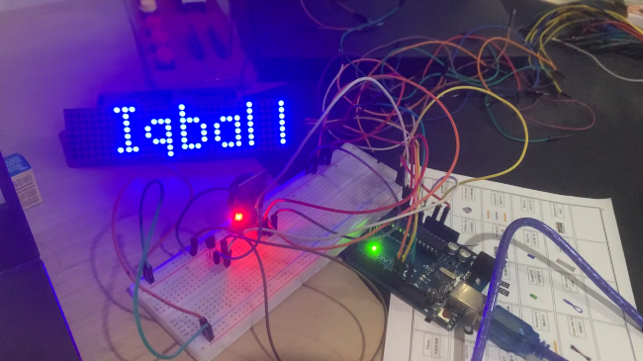

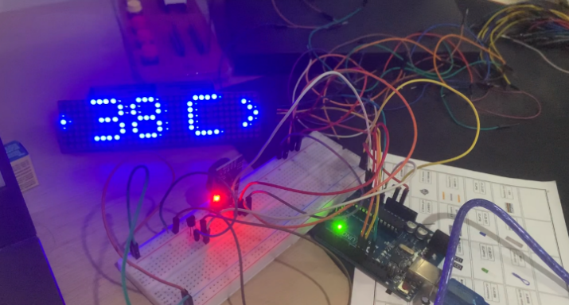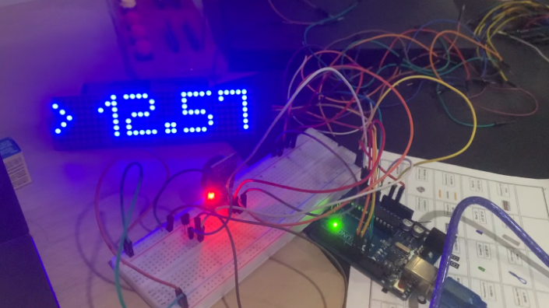

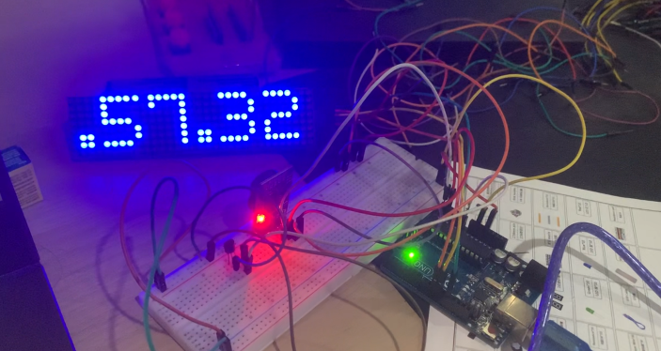

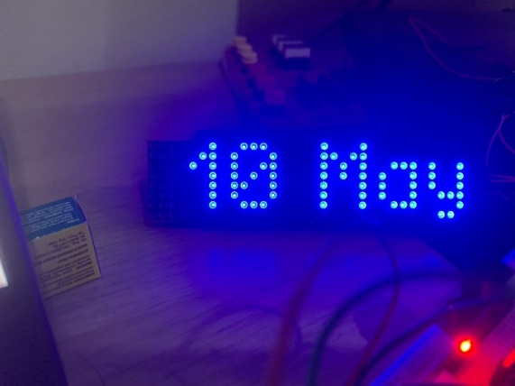

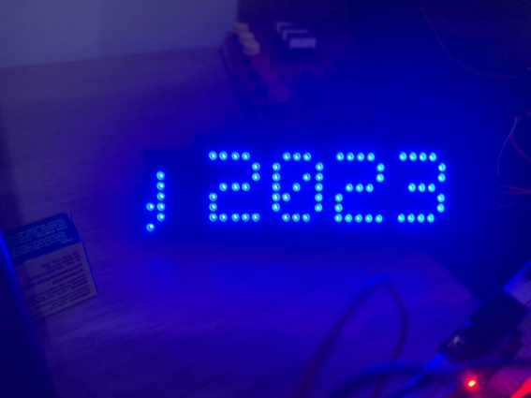

1. **KESIMPULAN**

Dengan selesainya implementasi:

- input keyboard untuk setting jam dan kalender (pada example dalam library RTC yang saya temukan saya dapat langsung melakukan setting serial input keyboard terhadap jam dan kalender)

- kalender

- jam

- suhu

- scrolling text

Saya bisa fokus untuk melanjutkan impelementasi terhadap:

- pembuatan alarm, bisa menggunakan library dari RTC

- input keyboard untuk alarm

- sensor cahaya yang mengatur brightness

- spesifikasi fitur sesuai dengan penjelasan tugas (mode/select set/tampilan yang sesuai)

- improve memory usage karena sekarang code saya memakai 92% storage space